1.2. Результативность использования здоровьесберегающих технологий
Здоровьесберегающие технологии имеют особое значение, так как здоровье сберегающая деятельность формирует у детей стойкую мотивацию на здоровый образ жизни, полноценное развитие, повышает результативность воспитательно-образовательного процесса.
Мониторинг (результаты и динамика) в образовательном процессе проводится 2 раза в год (сентябрь – май).
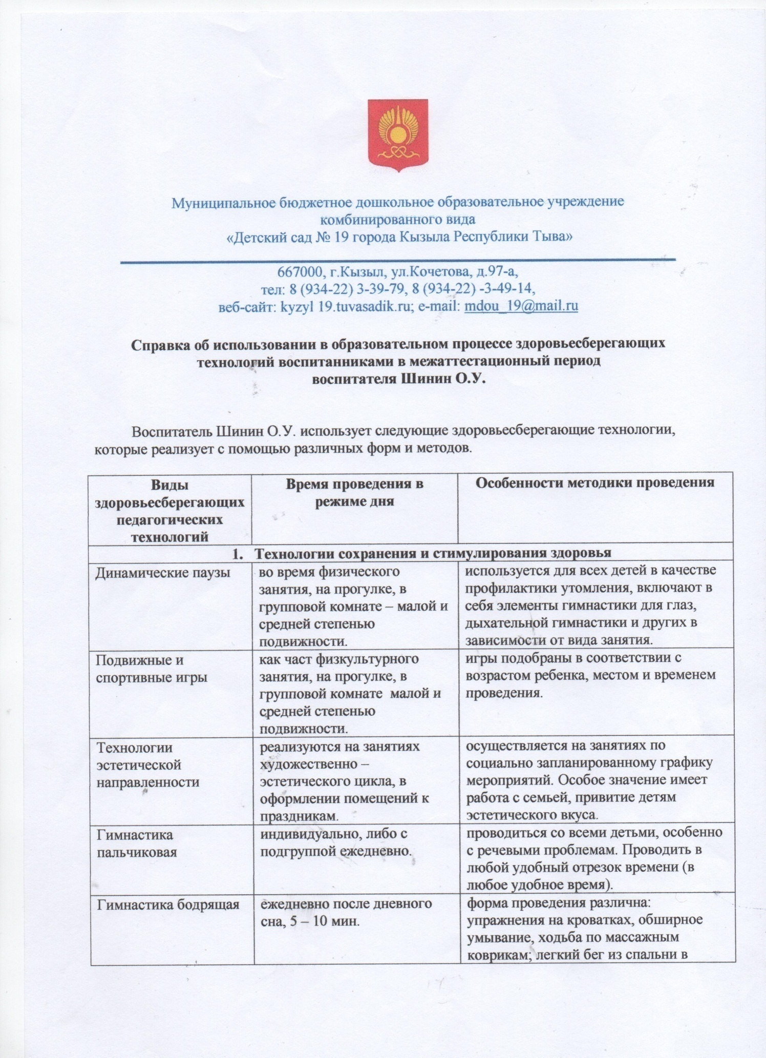

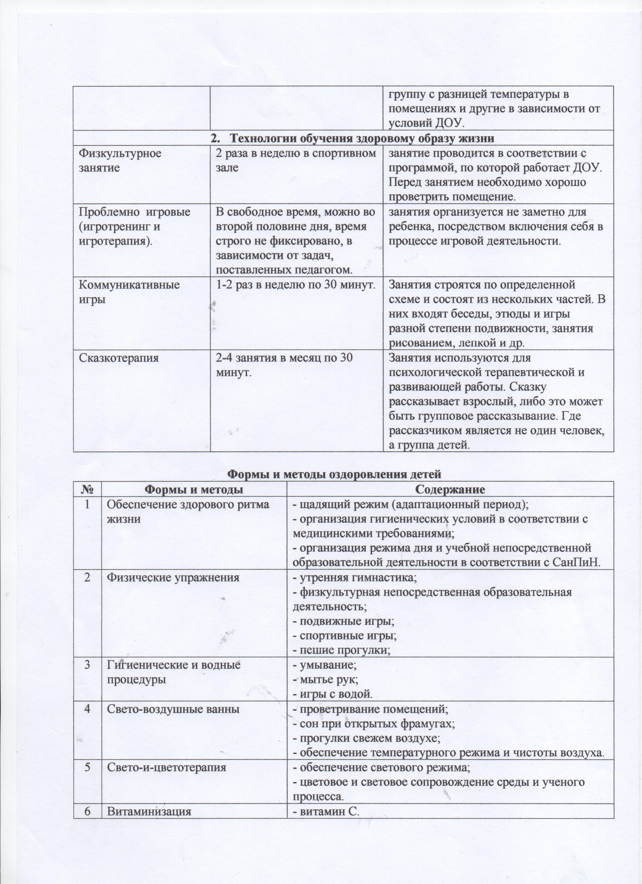
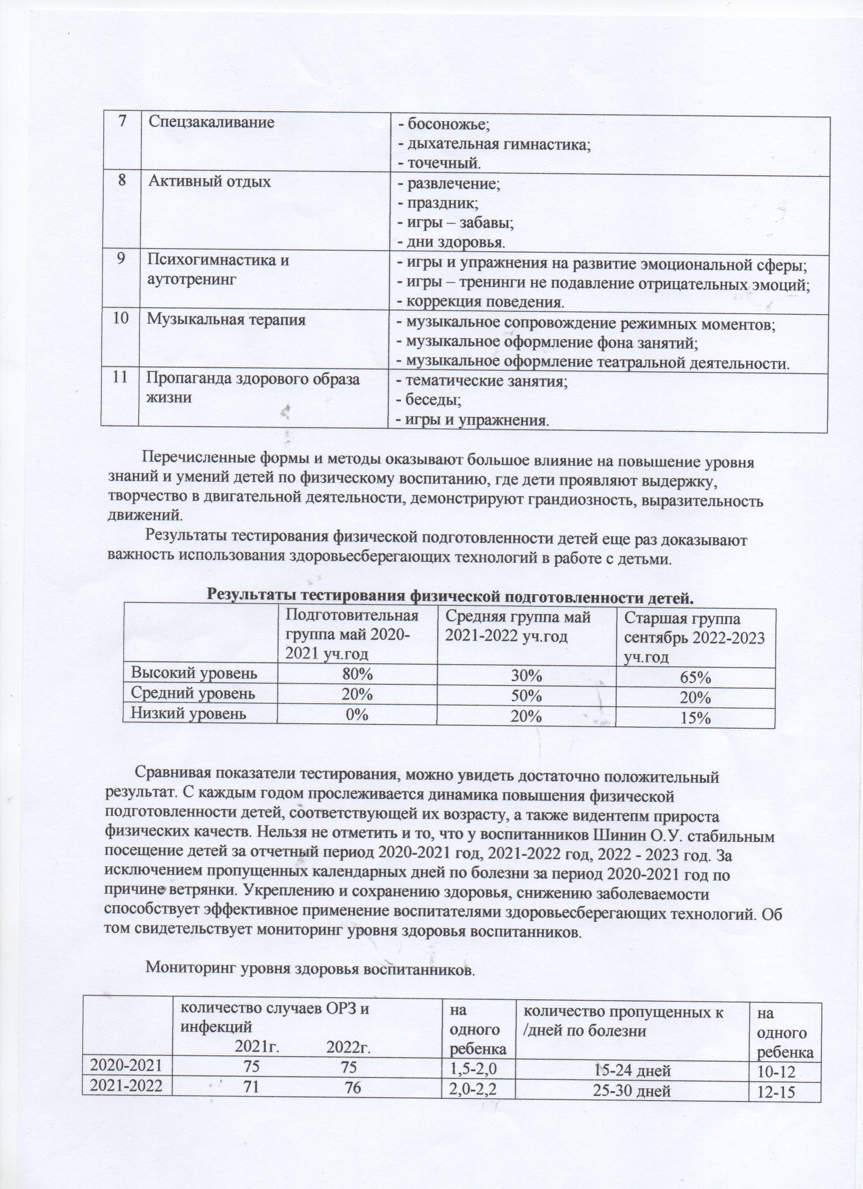


Применение в работе воспитателя в полном объеме здоровьесберегающих технологий повышает результативность воспитательно-образовательного процесса, формирует у воспитанников и их родителей ценностные ориентации, направленные на сохранение и укрепление здоровья. Используемая в комплексе здоровьесберегающая деятельность формирует у ребенка стойкую мотивацию на здоровый образ жизни, полноценное развитие.
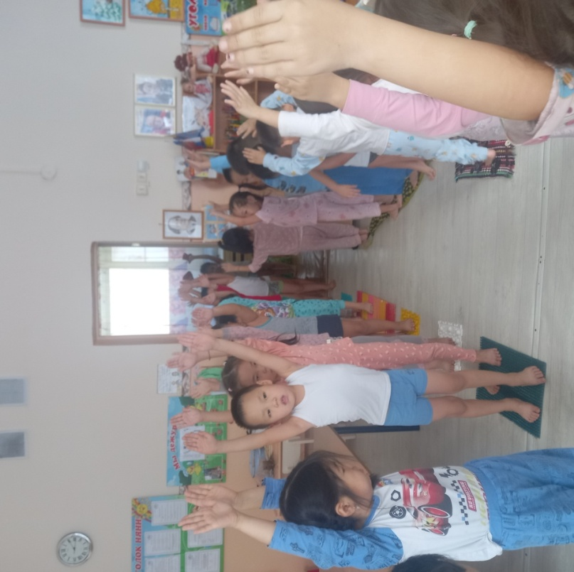
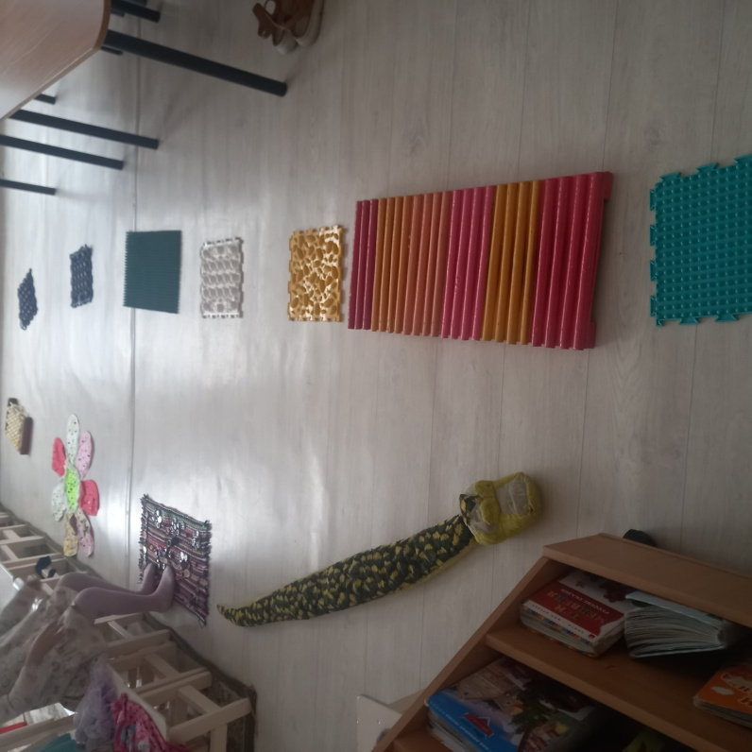
Дорожка здоровья, самомассаж:

